**Выгрузка файлов для формирования декларации новая версия программы 3.05.1.**

Перейдите в раздел «Егаис» -- «Декларация ФСРАР».

В открывшемся окне, нужно изменить отчетный период январь-март (1 квартал), апрель-июнь (2 квартал), июль-сентябрь (3 квартал), октябрь-декабрь (4 квартал) (на скриншоте выделено зеленым). Далее выбрать вид декларации (на скриншоте выделено зеленым). Выгрузки нужно делать только по пиву и пивным напиткам. Также нужно выбрать «Путь для выгрузки» для этого нужно нажать на иконку «папки» (на скриншоте выделено красным)

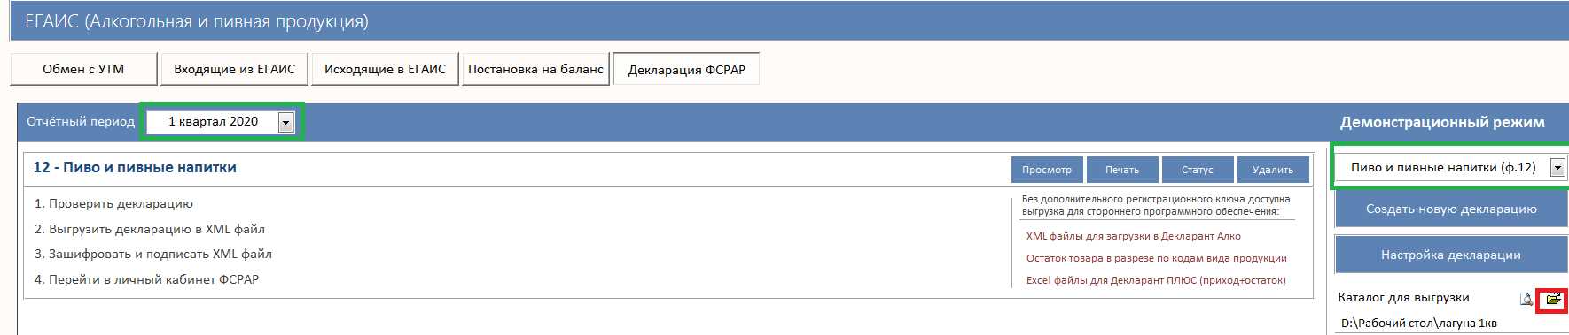

После выполненных действий, можно начинать выгружать документы, нужно нажать на «Excel файлы для Декларант ПЛЮС (приход+расход)»

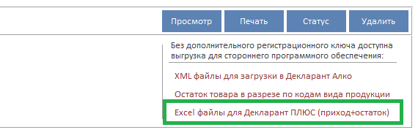

Если действие было успешно, то в открывшемся окне нажмите нет.

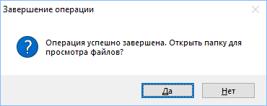

Теперь нужно нажать «XML файлы для загрузки в Декларант Алко»

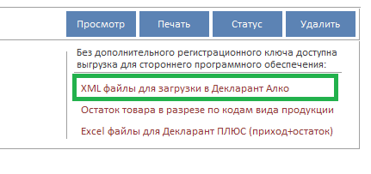

В открывшимся окне нужно галочку поставить напротив «Продублировать выгрузку с сохранением в формате Excel (в разрезе по поставщикам)» и нажать на кнопку «Сформировать XML файлы по всем поставщикам»

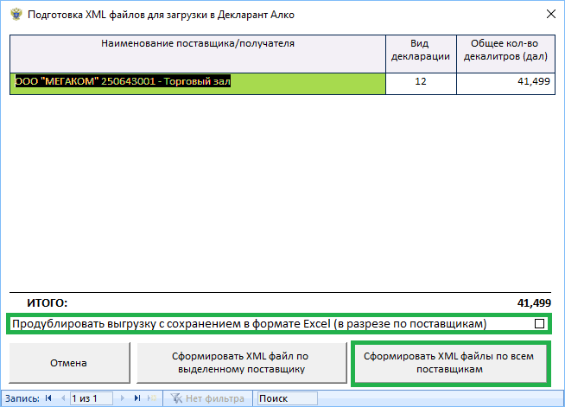

Далее возможно выгрузить остаток товара отдельным файлом для этого нажмите «Остаток товара в разрезе по кодам вида продукции»

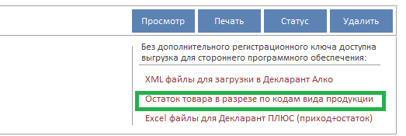

**Возможные ошибки, затруднения и пути их решения.**

Если при выборе необходимого вам квартала поле выделенное зелёным цветом пустое:  
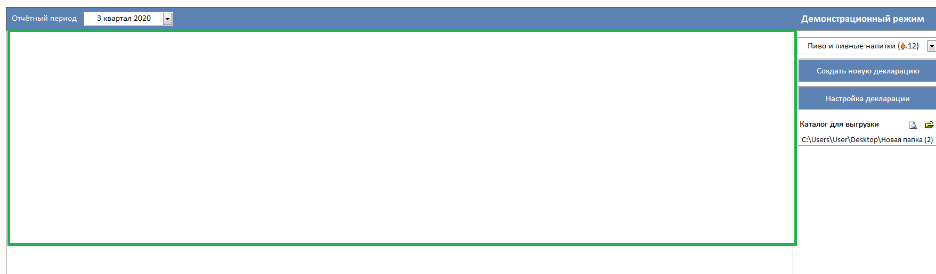

Нажмите кнопку «Создать декларацию»:

